Bones Pràctiques en el Disseny de Pàgines Web per a Dispositius Mòbils
Guillem C. Mayol Ramis, Juan Carlos Coll Sampol, Patrick Garcés Morey
Tercer curs d’Enginyeria Tècnica en Telecomunicacions, Especialitat en Telemàtica
guillemmayol@hotmail.com
jc.coll.sampol@gmail.com
p86.garces@gmail.com

Resum— Els dispositius mòbils amb capacitat per accedir a la xarxa d'informació global “Internet” són de cada cop més freqüents (Fig. 1) gràcies a l'abaratiment d'aquets dispositius.
Si a aquesta tendència i afegim el sorgiment de múltiples ofertes d'accés a Internet que proporcionen les principals operadores de telefonia mòbil, obtenim que el nombre d'usuaris que utilitzen els dispositius mòbils per accedir a Internet s'incrementa dia a dia.
Davant aquesta realitat, es fa necessari que les pàgines web contemplin aquestes noves plataformes d'accés, per a fer un “site” accessible i de fàcil navegació amb els recursos limitats que disposen els dispositius mòbils.
En aquest article pretenem donar unes primeres directrius per a un bony disseny d'un plana web per mòbils.
- Introducció
Per dissenyar planes web per a mòbils s'ha de tenir en compte diversos aspectes propis d’un dispositiu mòbil, el tamany limitat de la pantalla i la dificultat de teclejar amb el mòbil en són algunes limitacions.
En canvi, ens introdueix un nou concepte: El Web Mòbil. Ens referim a una Web a la que l’usuari pot accedir des de qualsevol lloc i en qualsevol instant, independentment del dispositiu utilitzat. Aquesta Web ha de contenir la mateixa informació que podríem consultar des de l'ordinador de casa però adaptada.
Aquest aspecte proporciona total llibertat a l'usuari i també obre un nou front amb noves oportunitats de negoci com per exemple e-commerce per a telefonia mòbil.

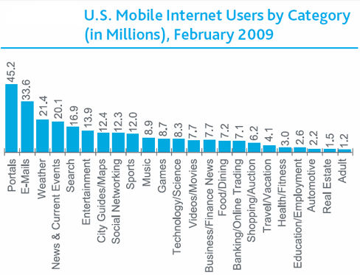
Fig. 1 Usuaris d’Internet mòbil a EEUU Feb. 2009 Font: Nielsen Mobile
- Antecedents
La situació actual d’un amplíssim ventall de dispositius mòbils que són capaços de accedir a Internet però amb tecnologies, medis de comunicació e interfícies amb l’usuari totalment diferents dificulten molt el treball de fer una Web mòbil.
Els estudis més recents indiquen que més del 90% de dispositius mòbils suporten WAP 2.0 però cal tenir en compte que aquests dispositius també incorporen WiFi pel qual visualitzen HTML i no XHTML o WML.
Existeix una organització que regula mitjançant recomanacions i estàndards tot el món referent a l’accessibilitat Web. Aquesta organització es la W3C (World Wide Web Consortium) [1], que té un grup específicament dedicat a investigar i estandarditzar la metodologia de disseny de planes Web enfocades a dispositius mòbils. Gran part d’aquestes recomanacions les trobarem en aquest article.
- Limitacions dels Dispositius Mòbils.
Hem comentat que aquestes limitacions són les que fan necessàries unes regles especials pel disseny de web mòbil. Passem a descriure-les:
- Capacitat de processament limitada: Això te diverses implicacions, per exemple, no serà possible contar amb grans recursos dinàmics a la nostra plana, la presència d’aquests implicaria temps d’espera elevats i en definitiva disminució de la sensació de qualitat per part de l’usuari.
- Bateria finita: Determina l’autonomia del dispositiu. Aquest punt enllaça amb l’anterior, ja que un ús excessiu de la CPU es traduirà en un consum prematur de la bateria.
- Memòria escassa: Es possible que planes Web extenses amb gran nombre de continguts no puguin ser descarregades i visualitzades d’un sol cop degut a la manca de memòria, això es pot traduir en noves descarregues per part de l’usuari amb un cost addicional.
- Dimensions de la pantalla reduïdes: Implica una navegació complicada a través de la plana Web, ens obligarà a facilitar al màxim les eines de navegació per tal d’oferir una experiència satisfactòria a l’usuari.
- Ampla de banda limitat a la tecnologia mòbil utilitzada: Els serveis de dades per dispositius mòbils són un element cada cop més útil i desenvolupat tecnològicament. Estem a l’era 3G i actualment ja es comença a parlar del 4G [2], ambdues tecnologies conten amb un ample de banda més que raonable en quasi totes les circumstàncies, però aquestes dues tecnologies de tercera i quarta generació conviuen amb tecnologies més antiquades, com és el cas de GPRS, que compte amb una modesta taxa de transmissió de 54 Kbps. Aquesta factor també influeix en l’extensió de la plana Web, puix una gran extensió pot comportar períodes de càrrega de la plana massa elevats.
- Diversitat de navegadors: No tots el navegadors suporten de la mateixa manera certs elements Web, per tant cal fer feina per aconseguir planes Web que es puguin visualitzar de forma correcta independentment de quin sigui el navegador Web.

- Problemes Web Estàndard
Tot seguit descriurem els principals problemes que impliquen una Web no adaptada per a multi plataformes d’accés.
- El pes de la pàgina Web estàndard és massa elevat pels dispositius mòbils.
- Utilització d’unitats absolutes alhora de representar els diversos objectes HTML al no conèixer la resolució de la pantalla.
- Utilització de taules.
- Utilització de frames.

- Bones Pràctiques
Anem a analitzar de quina forma farem accessible la nostra Web independentment del dispositiu emprat per l’usuari mitjançant unes regles bàsiques extretes del W3C (World Wide Web Consortium).

- Tamany de Pàgina Utilitzable i Ajustada
Es necessari que les planes estiguin dividides en porcions utilitzables però de dimensió limitada, les raons són la limitació de memòria i característiques de la pantalla dels dispositius.

- “Scroll” Limitat.
És preferible utilitzar scroll en una sola direcció, puix es tracta d’una plana petita on probablement no contarem amb un ratolí i un gran teclat que ens facilitin la tasca.

- No a les Imatges per Crear Espais en Blanc
Una tècnica habitual en el disseny de Web estàndard és la utilització d’una petita imatge, habitualment amb dimensions d’un píxel d’alt per un píxel d’ample, del color de fons de la plana Web per tal de crear espais en blanc. Això s’aconsegueix expandint la imatge anteriorment comentada fins obtenir les dimensions desitjades.
Aquesta tècnica no serà bona per Web mòbil, ja que la transmissió d’una imatge suposa un desaprofitament important d’ampla de banda, també cal recordar que la memòria del dispositiu mòbil és limitada.
Haurem de fer servir tècniques alternatives proporcionades pel propi llenguatge HTML per provocar espais en blanc.

- Evitar Imatges Grans o amb Gran Resolució
Tornem a incidir en lo mateix, imatges grans o amb gran resolució ocupen un ample de banda important en transmissió i a la memòria del receptor. També existeix la possibilitat de que la imatge sigui massa gran per la seva visualització per la pantalla del dispositiu mòbil o que malgrat conti amb una bona resolució, el dispositiu mòbil no sigui capaç de representar-la en tota la seva qualitat.

- Colors i Background Adequat
Els dispositius més antics poden no contar amb suport a color, per tant hem d’intentar que tot allò que s’envia també es pugui visualitzar en blanc i negre. També existeixen dispositius antics sense il·luminació de pantalla, on el contrast pot ser un problema important, per tant aquest tema també es tindrà que tenir en compte.
Si es vol incloure qualque tipus d’imatge de fons “background”, s’ha de vigilar que no impedeixi la normal visualització del contingut principal.

- Títol de Pàgina Curt i Descriptiu
Quant es dissenyen planes Web amb llenguatge HTML, cada plana rep un títol, aquest títol es pot veure a la finestra del nostre navegador, per exemple. Si titulem les planes de forma curta i descriptiva estem facilitant la navegació a l’usuari final.

- No Frames
En català anomenats marcs, és un tipus de disseny cada cop menys utilitzat (tant en Web mòbil com en Web estàndard) i substituït per plantilles de disseny del tipus class.
De totes formes existeix la recomanació d’evitar els frames, ja que en molts navegadors de Web mòbil aquests no estan permesos.

- Estructura de la Web Ordenada
El nostre objectiu final és facilitar la navegació per part de l’usuari final a través de la nostra plana Web, per tant una estructura ordenada amb menús senzills i pràctics permetrà accés intuïtiu a les diverses seccions i en definitiva una bona experiència de navegació.

- No a les Taules
Les taules solen suposar un mètode eficaç per representar la informació, el problema és que també ocupen bastant espai i la seva visualització a un dispositiu mòbil pot implicar la necessitat d’utilitzar scroll horitzontal, fet que hem d’intentar impedir com hem comentat abans.
Certs dissenyadors emmarquen tota la plana Web en una sola taula de grans dimensions, aquest tipus de pràctiques també s’ha de descartar.

- Donar Alternatives Textuals
The Best Practices Working Group of W3C has defined a Default Delivery Context:
- Screen width: minimum of 120 pixels;
- Markup language: XHTML Basic Profile;
- Character encoding: UTF-8;
- Image formats supported, at least: JPEG, GIF 89a (non-interlaced, non-transparent, non-animated);
- Maximum page size: 20 Kb;
- Color range: "Web-safe", i.e. red/green/blue components chosen only from the values 0, 51, 102, 153, 204, and 255;
- Style sheet support: External CSS Level 1
- HTTP version, earliest: HTTP/1.0.

És una bona pràctica donar sempre una alternativa textual a qualsevol element no textual (imatge...), els motius són que la imatge pot tardar bastant a carregar-se, fent que l’usuari s’impacienti, en canvi si conta amb una alternativa textual ràpidament carregada, podrà iniciar la navegació amb garanties. També pot succeir que la imatge sigui un enllaç a una altra URL per exemple, en aquest cas convé que la alternativa textual també funcioni com enllaç.

- Un Codi Vàlid i que Faciliti la Navegació
El codi Web ha de contemplar qualsevol combinació de hardware (dispositiu mòbil), plataforma d’accés (GSM, WiFi, HSPDA, etc..), Sistema Operatiu i software (Navegador, etc.) per tal de sempre poder visualitzar el continguts de la Web i si no és possible almenys informar al visitant del motiu del problema de visualització i possible solució.
Per a dur a terme aquesta tasca es poden utilitzar diferents recursos que ens proporcionen protocols de capes superiors, per a poder conèixer el dispositiu que està accedint a la Web i adaptar tot el contingut per aquest, un exemple és el camp “User Agent” del protocol HTTP que ens permet conèixer quin dispositiu accedeix al contingut Web.
Exemple d’un dispositiu que té una interfície gràfica tàctil amb l’usuari i per tant el menús o desplegables han de ser més grans per a poder ser accessibles amb els dits de la ma.
Anàlogament al objectiu de conèixer el dispositiu mòbil que accedeix a la plana Web també es important el navegador que empra. Aquesta informació també es pot extreure de procediments molt semblants a l’anterior (fig. 2).

public static bool IsMobile(string userAgent)
{
userAgent = userAgent.ToLower();
return userAgent.Contains("iphone") ||
userAgent.Contains("ppc") ||
userAgent.Contains("windows ce") ||
userAgent.Contains("blackberry") ||
userAgent.Contains("opera mini") ||
userAgent.Contains("mobile") ||
userAgent.Contains("palm") ||
userAgent.Contains("portable");
}

Fig. 2 Exemple de codi per conèixer el navegador emprat

Fig. 2 Avaluació dispositiu client.
- Un Codi Estandarditzat
En cas de no poder dur a terme la tasca d’adaptar continguts per a cada sèrie de dispositius, es pot realitzar una pàgina alternativa comú per a tots els dispositius mòbils que accedeixin a una Web.
Aquesta única plana ha de seguir unes regles molt restrictives degut a que contempla que puguin accedir dispositius molt antics i per tant molt limitats.
Aquestes regles més tècniques són definides a la plana web de W3C com a plana Web per defecte pels mòbils (Fig. 3).

Fig. 3 Web estandarditzada pels dispositius mòbils

- Atributs HTML
L’ús d’atributs referents al tamany dels contenidors s’han d’expressar en unitats relatives o percentuals i mai en absolutes ja que amb aquest últim cas la presentació de la web depèn molt directament de la resolució de la teva pantalla (Fig. 4).
<table width=100% …

Fig. 4 Exemple d’una correcte definició de tamany (HTML)

- Fulles d’Estil
Sempre a ser possible emprar fulles d’estil ja que es una forma senzilla d’assegurar que l’estructura de la web sempre es mantindrà independentment de la pantalla que la visualitza. Caldria verificar si abans el dispositiu les suporta però la gran majoria de dispositius les suporten.
Cal tenir en compte que les fulles d’estil poden arribar a ser molt complexes i implicar que ocupin molta memòria, per aquest motiu, s’han de seleccionar CSS amb un consum de memòria moderat.

- Adequació del Contingut
Pretenem adaptar el contingut de la Web per a dispositius que no disposen de molta àrea de lectura i no es fàcil ni agradable llegir molt de temps. Per tant s’han d’adequar els continguts per aquest tipus de dispositiu. Adequar els continguts no ha de significar perdre informació, sinó visualitzar-la baix demanda o al interès del usuari mitjançant múltiples eines que ens proporcionen les eines Web.

- Evitar Finestres Emergents
És necessari evitar els temuts “pop-ups”, ja que poden entorpir en gran manera la navegació a l’usuari final, recordem que es tracta d’una pantalla petita.

- Les Cookies
Les Cookies són molt útils on, de cada cop més, les planes web requereixen autentificació i aquestes ens permeten seguir autentificats durant la navegació per la plana Web. Tenen moltes més utilitzats però desgraciadament no tots els dispositius mòbils les suporten. Per aquestes situacions i seguint la filosofia d’aquest article cal tenir implementades unes alternatives per aquets casos.

- La Cache
Per altra banda, si disposem de Cache al client, s’ha d’aprofitar al màxim davant els costos associats a les connexions de dades dels dispositius mòbils, ja siguin de caire tècnic (baix ample de banda, jitter, etc. ) o de caire econòmic.
L’objectiu és que quantes menys recàrregues millor.

- Evitar Actualització Automàtica
Moltes planes Web realitzen una actualització automàtica dels seus continguts, això implica una transmissió de informació addicional, en l’entorn mòbil pot implicar noves connexions amb el seu cost associat. Per tant, l’usuari haurà de consentir explícitament qualsevol actualització.

- Fonts Tipogràfiques
Sempre que sigui possible emprar fonts molt conegudes i esteses ja que els dispositius en qüestió no solen disposar de gran varietat de fonts tipogràfiques.

- Adquisició d’Informació
Quan es faci necessari la recol·lecció de dades ja sigui per emplenar formularis, escriure blogs, etc. Cal evitar els camps de text degut a la complicació afegida que suposa escriure amb un dispositiu mòbil, esta clar que en alguns casos es impossible, però sempre que es pugui s’haurien de substituir per menús desplegables i altres alternatives HTML.

- Conclusions
És un gran avantatge poder accedir a Internet des de qualsevol lloc i en qualsevol instant amb un simple aparell com el telèfon mòbil. Però s’ha de tenir en compte que la gran majoria de planes Web no disposa d’una adaptació per a dispositius mòbils.
Ha avançat més despresa la tecnologia d’aquests dispositius que l’adaptació de les planes Web, arribant a un punt on la majoria de nous dispositius que sorgeixen ara al mercat són capaços de mostrar planes web sense cap mena d’adaptació.
No obstant cal insistir en que una bona plana Web ha de ser accessible independentment del dispositiu emprat ja que així com avancen els dispositius mòbils ho fan també les planes web incorporant elements com el “flash” que fins fa relativament poc era impensable visualitzar-ne amb dispositius mòbils.
Per acabar cal remarcar que sorgeix un gran mercat orientat a explotar les noves facilitats d’accés a Internet. Ningú ho pot confirmar però podria ser com els anys d’expansió d’Internet a finals de la dècada dels 90 i principis de segle XXI (Fig. 5).

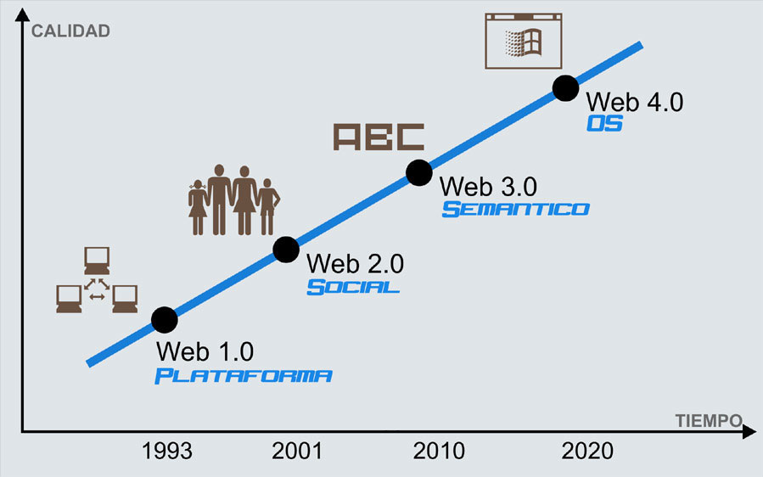
Fig. 5 Evolució de la Web basat en Webolution

Assignatura de Serveis Telemàtics impartida per Magdalena Payeras.
Referències
- W3C website. Disponible a: http://www.w3c.es/
- Jaume Vicens Torres, Maria Francesca Roig Maimó, Juan Carlos Coll Sampol, Pedro Juan Giménez Febrer, “4G”, Revista Enginy EPS. Escola Politècnica Superior. UIB

